Regroupement des aveugles et amblyopes du Montréal métropolitain

MARS 2023

Feux sonores : ces guides invisibles qui sécurisent la traversée des piétons aveugles et malvoyants
Mémoire déposé à la Commission sur le transport et les travaux publics de la Ville de Montréal, dans le cadre de la consultation nommée La traversée des rues : mesures d’accessibilité universelle et mobilité active
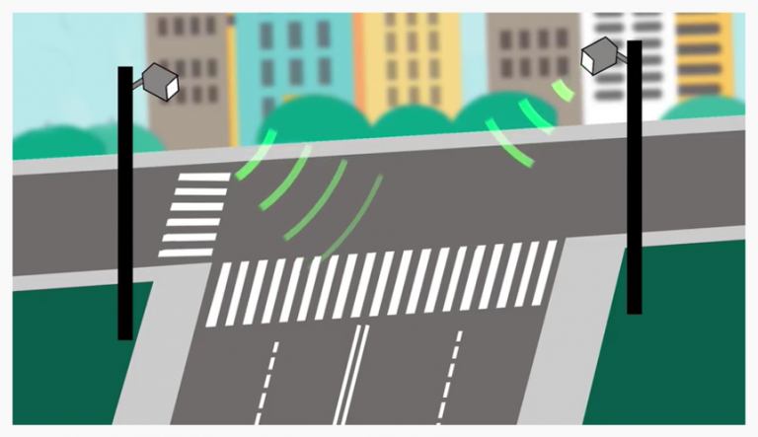

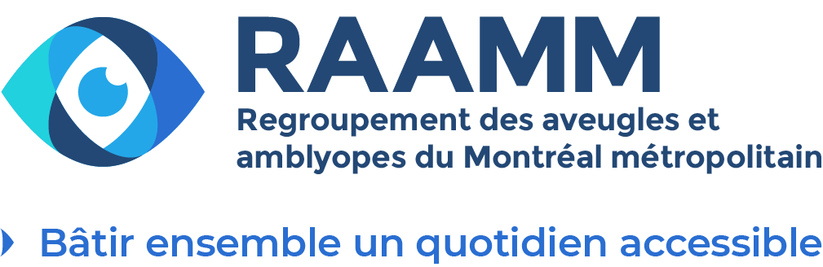

Rédaction par :
Catherine Côté
et Yvon Provencher

Un mémoire sur les feux sonores
Le Regroupement des aveugles et amblyopes du Montréal métropolitain (RAAMM) salue l’initiative de l’administration Plante de mettre sur pied la consultation sur la traversée des rues, mesures d’accessibilité universelle et de mobilité active. La question des déplacements sécuritaires des personnes aveugles et malvoyantes constitue, pour notre organisation, un enjeu des plus importants. La possibilité, pour tout individu, de pouvoir se déplacer sur le territoire où il ou elle habite est l’un des ingrédients incontournables à sa pleine participation sociale. Or, si une personne n’est pas en mesure de traverser une rue de façon sécuritaire, sa capacité de se déplacer s’en trouvera des plus restreintes. Essentiellement, celle-ci sera restreinte à faire le tour de son pâté de maisons. Il importe donc que son territoire de résidence soit aménagé d’une manière qui prend en compte ses besoins, en tant que piétonne ou piéton.
À l’occasion, la solution passera par l’installation de certains équipements un peu plus spécialisés. C’est ici qu’entrent en jeu les feux sonores. Parfois, ils représentent le moyen le plus efficace pour favoriser la traversée sécuritaire des rues pour les personnes que nous représentons. Le mémoire que nous vous soumettons aborde principalement cet enjeu pour lequel nous avons développé une expertise au fil des ans, comme le témoignage notamment notre titre de coordonnateur du comité des partenaires des feux sonores de la Ville. Nous estimons que d’autres organisations communautaires sauront faire ressortir les bénéfices de l’accessibilité universelle lors de la consultation.
Nous souhaitons, tout d’abord, signaler la qualité de la documentation produite par la ville afin d’éclairer les actions entreprises par Montréal. Nous invitons tout de même l’appareil municipal à augmenter ses efforts afin que la documentation produite soit véritablement accessible. Ceux et celles qui utilisent un lecteur d’écran pour lire les documents fournis auront sûrement remarqué les défis qu’ils ont rencontrés.
Par ailleurs, nous avons été déçus de lire que Montréal, dans le dossier des feux sonores, semble mettre en opposition les besoins des personnes aveugles et malvoyantes en matière de déplacements et la quiétude des résidents qui habitent près des lieux où les équipements sont installés. Nous insistons : si des feux sonores sont jugés incontournables pour assurer une traversée sécuritaire des rues, ils doivent être installés, peu importe le lieu. Pour nous, la sécurité et l’utilisabilité doivent être priorisées.

L’importance des feux sonores
Oseriez-vous traverser un boulevard les yeux fermés ? Probablement pas. C’est pourtant ce que font chaque jour les personnes aveugles. Quand elles rencontrent une intersection, elles écoutent activement le bruit de la circulation parallèle pour reconnaître le bon moment d’amorcer leur traversée et maintenir une ligne droite.
Voilà pourquoi la traversée est plus périlleuse dans certaines situations spécifiques, notamment en l’absence de circulation parallèle ou en présence d’une intersection en T, pour n’en nommer que quelques-unes. Dans ces cas, les feux sonores deviennent indispensables.
Ces feux de circulation munis d’un signal sonore permettent aux piétons ayant une déficience visuelle de traverser en toute sécurité. Non seulement ces dispositifs leur procurent un sentiment de sécurité, mais ils les protègent effectivement, car ils éloignent définitivement le danger pour eux de croiser un automobiliste. Autrement dit, une fois que le feu sonore est activé et en fonction, il ne peut y avoir de conflit entre la trajectoire d’un véhicule et celle d’un piéton.
Lorsque des feux sonores sont mis en place aux intersections plus risquées sur leur trajet, les personnes non voyantes sont beaucoup plus disposées à sortir de chez elles et à se déplacer pour faire leurs courses, aller à leurs rendez-vous ou visiter leurs proches. Il va sans dire que cela contribue grandement à leur qualité de vie. Simon, un Montréalais non voyant, en témoigne :
J’aimerais qu’il y ait davantage de feux sonores ; cela me manque de pouvoir aller au magasin du coin comme lorsque je vivais à la résidence de l’école pour aveugles. Un soir, j’ai décidé que je voulais un sac de chips, alors j’ai traversé la rue avec l’aide du feu sonore, j’ai pris les chips et je suis revenu. Aujourd’hui, ayant déménagé dans un secteur où il n’y a pas de feux sonores, je ne vais nulle part, pas même dans le quartier, sans le transport adapté ou quelqu’un qui puisse m’aider à traverser la rue.
En implantant des signaux sonores là où c’est nécessaire, la Ville de Montréal protège ses piétons les plus vulnérables et favorise leur autonomie.

Deux aspects à améliorer
Il faut savoir que le processus qui mène à l’installation des feux sonores comporte d’importantes lacunes. Dans la perspective d’améliorer la situation, il convient de s’attarder sur deux aspects qui méritent une attention particulière, soit la planification et l’entretien.

1- La planification
À l’heure actuelle, l’installation de ces dispositifs dépend presque entièrement des demandes des citoyens. Cela met la responsabilité de l’aménagement sur les épaules des piétons, en plus de multiplier les démarches. En effet, les demandes doivent être évaluées par des spécialistes de centres de réadaptation. Ces derniers font ensuite parvenir à la ville une recommandation d’installation. Éventuellement, la ville donne suite à la recommandation reçue.
Par ailleurs, ce processus ralentit grandement la sécurisation des intersections dont la configuration justifierait l’implantation de signaux sonores. Par exemple, sur le tronçon de la rue Sherbrooke entre Papineau et McGill College, on compte seulement 2 dispositifs sonores pour les 18 intersections où ils seraient requis. Cela représente un manque à gagner de 89 %. Pour atteindre l’accessibilité universelle et l’inclusivité de la métropole, il faudra faire preuve de proactivité.
Tout d’abord, il serait plus judicieux de prévoir la mise en place de feux sonores lors de l’élaboration d’un projet d’aménagement, lorsque ces derniers sont nécessaires. Une réflexion en amont permettrait d’inclure les coûts des feux sonores dans le budget, et d’économiser les frais liés à l’analyse et aux réaménagements post-travaux qui ne manqueraient pas de s’ajouter dans le cas contraire. Et c’est sans compter les délais qui seront ainsi éliminés.
Selon la Norme du ministère des Transports du Québec (MTQ), quatre situations justifient l’installation d’un feu sonore. La première est plus subjective, puisqu’elle concerne l’insuffisance de circulation parallèle. Dans ce cas, un ou une spécialiste en orientation et mobilité d’un centre de réadaptation doit effectuer une évaluation afin de recommander ou non l’implantation d’un feu sonore.
Toutefois, dans les trois cas de figure restants, la Ville de Montréal pourrait d’ores et déjà intégrer les feux sonores dans sa planification, car il ne fait aucun doute qu’ils seront nécessaires.
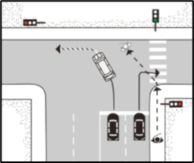
Cas 1 : Les intersections en T « où les manœuvres de virage des véhicules créent un conflit entre les mouvements de véhicules et de piétons en début de traversée. L’écoute de la circulation peut alors amener la personne ayant une déficience visuelle à dévier de sa trajectoire ».
Figure 1 : Intersection en T
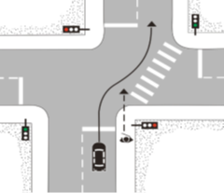
Cas 2 : Les intersections décentrées, qui font en « sorte que l’écoute de la circulation parallèle ne permet pas à la personne ayant une déficience visuelle d’atteindre le côté opposé de l’intersection sans dévier de sa trajectoire ».
Figure 2 : Intersection décentrée
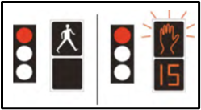
Cas 3 : Les intersections en phase exclusive ou feux pour piétons fonctionnant en mode protégé. « Dans ce cas, la personne ayant une déficience visuelle qui utilise les sons de la circulation pour traverser l’intersection n’a plus aucune indication pour détecter le début de la phase pour piétons. »
Figure 3 : Mode protégé pour piétons
Il serait également souhaitable que la Ville de Montréal se questionne sur la pertinence d’installer des feux sonores lorsqu’une artère change d’usage, entre autres dans les projets de piétonnisation. Effectivement, les rues piétonnes posent problème en ce qu’elles privent la personne non voyante du repère essentiel qu’est la circulation parallèle. Ajouter des feux sonores aux intersections munies de feux de circulation aurait tôt fait d’éliminer cet obstacle.
Jean-Daniel, un piéton aveugle de Montréal, raconte son expérience :
J’utilise les feux sonores dans mon quartier (Hochelaga-Maisonneuve). Ça fait une réelle différence pour ma sécurité et ma liberté. Il manque de feux sonores au centre-ville. Par exemple, la rue Peel est piétonnisée durant l’été, donc en l’absence de circulation parallèle, on ne peut savoir quand le feu de circulation change pour pouvoir traverser la rue de Maisonneuve de façon sécuritaire. Il y a aussi une insuffisance de feux sonores sur la rue Sherbrooke : c’est compliqué de traverser au coin de Crescent pour aller au Musée des Beaux-Arts. J’ai l’impression qu’on ne veut pas voir les personnes aveugles et malvoyantes au centre-ville.
Un dernier enjeu à considérer en lien avec la planification se rapporte aux consultations tardives avec les spécialistes en orientation et mobilité. Trop souvent, la ville fait appel à eux lorsque le projet est avancé à 70 % environ, que les travaux sont bien entamés et qu’il est plus complexe de faire des ajustements. En définitive, les consultations devraient avoir lieu lors de l’ébauche du plan d’aménagement, non seulement pour faciliter les modifications, mais aussi pour éviter les coûts occasionnés quand certains travaux doivent être refaits. Somme toute, une planification minutieuse sera toujours gage d’efficacité et de bonne gestion des ressources.

2- L’entretien
L’installation d’un feu sonore favorise les déplacements sécuritaires des personnes aveugles et malvoyantes, mais encore faut-il qu’il fonctionne et qu’il soit entretenu. Or, la réalité est que les délais de réparation sont trop longs.
Depuis 2012, le RAAMM a mené quatre tournées d’évaluation du fonctionnement des feux sonores à Montréal. À chaque occasion, nous avons noté des délais importants entre le moment où un dysfonctionnement était signalé et le moment où il était réparé.
Ainsi, en 2017, le RAAMM a pu observer qu’il s’écoulait en moyenne plus d’un mois entre le signalement et la réparation, un délai qui aurait été considéré comme inacceptable dans le cas d’un feu pour piétons. En outre, à de nombreuses reprises, un deuxième signalement avait été nécessaire pour que la correction ait lieu. Dans certains cas, le problème n’était toujours pas réglé après trois mois. À titre d’exemple, une défectuosité rapportée le 27 juillet pour l’intersection Audoin/Gouin dans Montréal-Nord n’était toujours pas réparée à la fin octobre. Pour 4 des 35 feux sonores dysfonctionnels, la correction a été jugée sous-optimale, car des anomalies persistaient après le travail de réparation.
De surcroît, une réorganisation du processus de signalement serait requise pour en faire une mécanique bien huilée. Les membres du personnel du 311 semblent peu s’y connaître et ont souvent du mal à saisir le dysfonctionnement exact du feu sonore (sans parler de la difficulté pour un citoyen de préciser exactement ce qui ne va pas).
En conséquence, le personnel du 311 n’a pas suffisamment de détails à transmettre aux entreprises externes ou aux équipes qui s’occuperont d’exécuter les réparations demandées. Il est probable que cela se solde par un feu sonore réparé à moitié ou dont les irrégularités persistent. Le problème pourrait être en grande partie résolu grâce à l’utilisation d’un questionnaire permettant de cibler les défectuosités avec précision, puis de mieux les communiquer aux compagnies privées et au personnel responsables de la réparation. Enfin, le suivi des demandes gagnerait grandement à être amélioré.
Alors que nous terminons cette section, il vaut la peine de soulever un dernier point. Il est primordial que le dispositif servant à activer le feu sonore soit libre d’obstacles en tout temps. Cela implique que la Ville de Montréal doit s’assurer de déneiger adéquatement la zone entourant le poteau muni du bouton d’appel durant la saison hivernale.
Un feu sonore défectueux ou dont le bouton est inatteignable perd toute son utilité. Les piétons doivent pouvoir se fier à des signaux sonores en bon état. Leur sécurité en dépend ! Un entretien continu et vigilant revêt donc la plus haute importance.

L’accessibilité… tout le monde y gagne !
Le Regroupement des aveugles et amblyopes du Montréal métropolitain (RAAMM) a pour mission de contribuer à bâtir une société universellement accessible et inclusive où les personnes ayant une limitation visuelle pourront s’accomplir et s’engager activement. Pour elles, la possibilité de se déplacer de manière aisée et sécuritaire dans la ville constitue l’un des éléments clés du quotidien. Augmenter de manière significative le nombre de feux sonores installés sur le territoire est incontournable, de même que d’assurer leur bon fonctionnement.
Pour y parvenir, le RAAMM revendique :
- que la municipalité ajoute la question des feux sonores au début du processus d’aménagement des intersections et que cette réflexion devienne une étape normale dans l’élaboration du plan d’urbanisme ;
- que la Ville de Montréal établisse des objectifs mesurables d’implantation de feux sonores là où les intersections sont problématiques afin de combler le manque à gagner ;
- une réorganisation de la procédure de signalement des bris et
- un système bien rodé pour assurer l’entretien des feux déjà en place.
Pour conclure, s’il est indéniable que les feux sonores sécurisent les déplacements des personnes ayant une déficience visuelle, ils ont aussi un impact favorable sur d’autres groupes de citoyens présentant des besoins particuliers. Pensons notamment aux personnes âgées ou à mobilité réduite dont la démarche est plus lente et qui activent les feux sonores pour être mieux protégées lors de leur traversée.
Il en va de même pour les parents avec une poussette, ou encore les personnes ayant une incapacité temporaire. Mentionnons également que lorsqu’il y a des signaux sonores à proximité des écoles primaires, le personnel enseigne aux élèves à les utiliser pour leur sécurité.
L’accessibilité universelle de la Ville de Montréal est un idéal vers lequel il faut tendre, et elle ne peut s’accomplir sans un réseau bien pensé de feux sonores.

Feux sonores : ces guides invisibles qui sécurisent la traversée des piétons aveugles et malvoyants
Mémoire déposé à la Commission sur le transport et les travaux publics de la Ville de Montréal, dans le cadre de la consultation nommée La traversée des rues : mesures d’accessibilité universelle et mobilité active
Mars 2023

Regroupement des aveugles et amblyopes du Montréal métropolitain (RAAMM)
Depuis plus de 40 ans, le Regroupement des aveugles et amblyopes du Montréal métropolitain poursuit un objectif ambitieux, mais essentiel : l’amélioration des conditions de vie des personnes aveugles et malvoyantes afin d’atteindre leur pleine et entière participation sociale. L’intervention de l’organisation porte notamment sur les dossiers d’accessibilité numérique, d’aménagements urbains, de transport et de culture, en plus d’offrir des services aux membres. À Montréal, le RAAMM est membre du comité consultatif des usagers vulnérables, du comité consultatif en accessibilité universelle et du comité d'expertise pour le Chantier sur l’accessibilité universelle. Il coordonne également le comité des partenaires sur les feux sonores.

Pour toute information complémentaire, consultez :
Yvon Provencher, agent de mobilisation et de défense des droits
yprovencher@raamm.org
514 277-4401 poste 113
www.raamm.org
Source des illustrations : Société Logique et INLB, Critères d’accessibilité universelle : déficience visuelle – Aménagements extérieurs, 2014, https://www.santemonteregie.qc.ca/sites/default/files/2022/04/amenagementsexterieurs_0.pdf

Norme du MTQ, 8.9.1.
Ibid.
Ibid.
RAAMM, Rapport de vérification des feux sonores en service sur le territoire de la ville de Montréal, octobre 2017.

